INDICAÇÃO nº 1144/2019

Súmula: Solicita providências do Executivo, junto a Secretaria de Infraestrutura e Serviços Urbanos, na pessoa de seu Secretário, Sr. Ramon Medrano de Almada, para que seja realizada a limpeza, desobstrução e colocação de tampa de bueiro localizado na Rua Benedito Araújo Novaes, próximo ao nº 812.

INDICO à Mesa, na forma regimental vigente, seja oficiado ao Excelentíssimo Senhor Igor Soares Ebert, Prefeito Municipal, para que determine através da Secretaria de Infraestrutura e Serviços Urbanos, na pessoa de seu Secretário, Sr. Ramon Medrano de Almada, para que seja realizada a limpeza, desobstrução e colocação de tampa de bueiro localizado na Rua Benedito Araújo Novaes, próximo ao nº 812.

Justificativa

Senhor Presidente,
Nobres Vereadores,
Nobres Vereadoras,

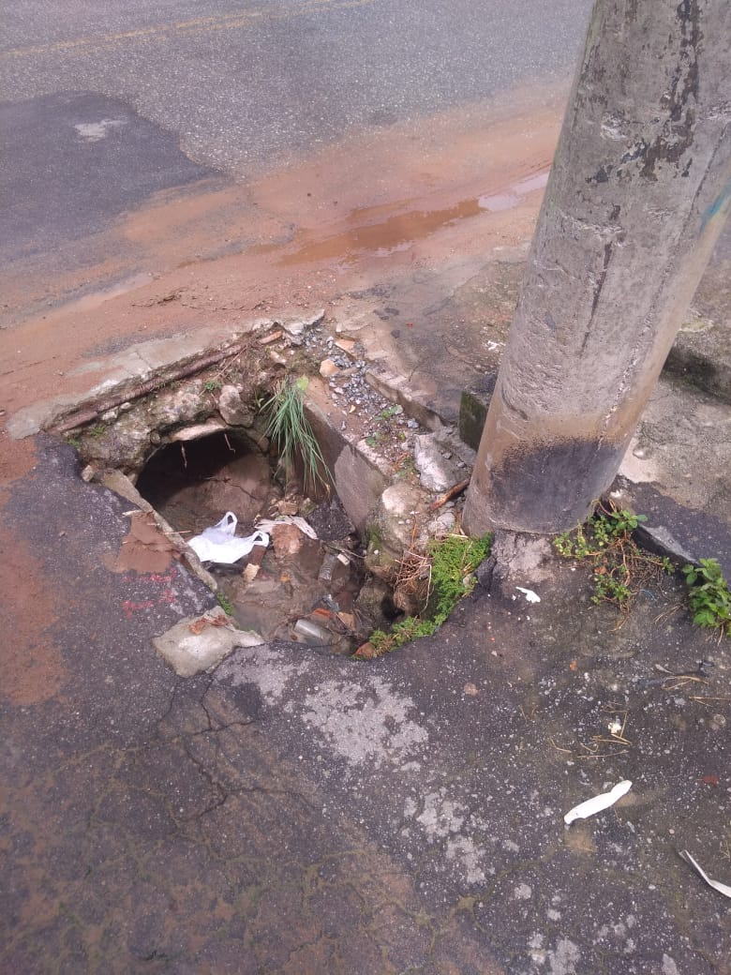
A solicitação é de grande importância ante a necessidade, em um primeiro momento, da limpeza e desobstrução do bueiro, bem como, já em um segundo momento, a colocação de uma tampa para que o mesmo não sofra com entupimento e nem como depósito de sujeiras.
Sendo assim, aguardo providências quanto ao atendimento desta demanda, para que não haja qualquer risco de acidentes com moradores da rua e pedestres que por ali passam e para que o funcionamento do bueiro seja normalizado.

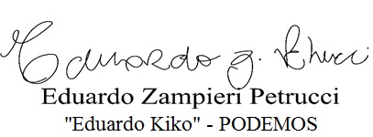
Sala das Sessões Bemvindo Moreira Nery, 09 de abril de 2019.

